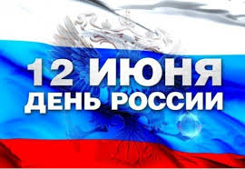
12 июня в Российской Федерации отмечается государственный праздник нашей страны — День России.
12 июня 1990 года первый Съезд народных депутатов РСФСР принял Декларацию о государственном суверенитете России. Основная идея документа состояла в том, что при решении всех вопросов государственной и общественной жизни РСФСР пользуется всей полнотой власти. Было провозглашено главенство Конституции России и ее законов. В Декларации утверждались равные правовые возможности для всех граждан, политических партий и общественных организаций; принцип разделения законодательной, исполнительной и судебной властей и пр. Важными вехами в укреплении российской государственности стало принятие нового названия страны - Российская Федерация (Россия), новой Конституции, отражающей новые политические реалии, государственных символов.

12 июня 1991 года состоялись первые в истории страны всенародные прямые открытые выборы Президента.
В 1992 году Верховный совет Российской Федерации издал постановление о присвоении дате принятия Декларации о государственном суверенитете Российской Федерации статуса праздничного (нерабочего) дня.
Указом Президента Российской Федерации от 2 июня 1994 года День принятия Декларации о государственном суверенитете Российской Федерации был объявлен государственным праздником России.
12 июня 1998 года Президент России в своем обращении к соотечественникам по центральному телевидению предложил называть День принятия Декларации о государственном суверенитете Днем России.
День России традиционно отмечается массовыми народными гуляниями, спортивными мероприятиями и концертами.

Информация подготовлена на основе открытых интернет источников

